主題：設有申訴管道，並能合理解決
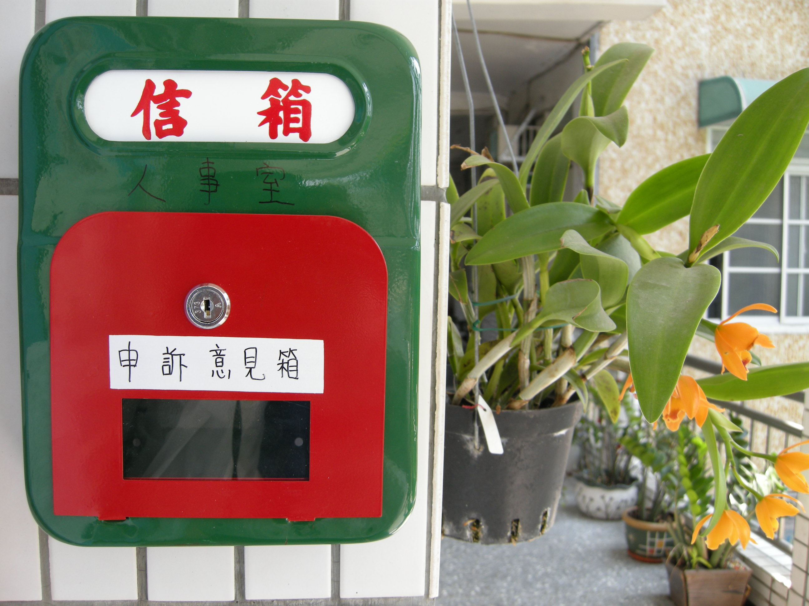 | 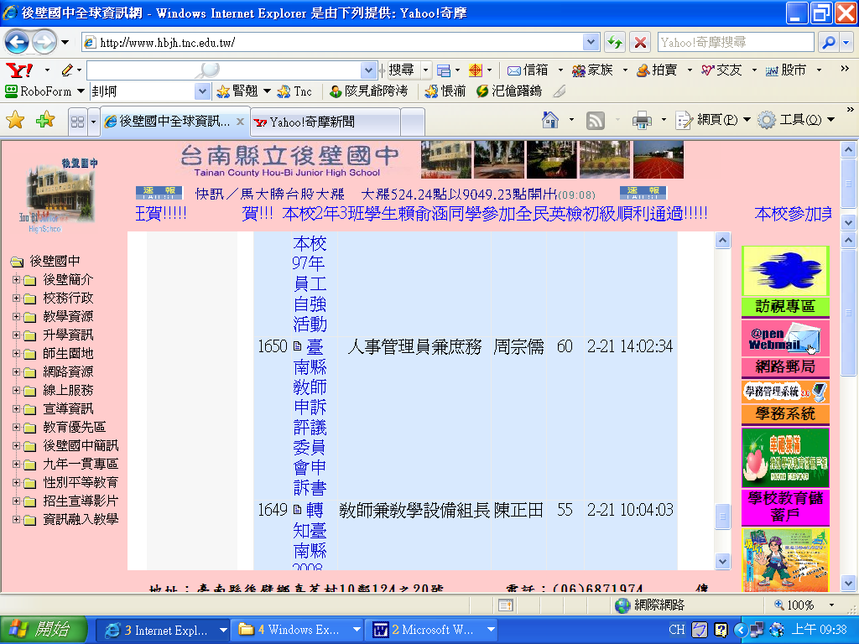
於人事室門口設置申訴意見箱，提供員工申訴管道。 | 本校教職員工可透過網站得知申訴訊息（一）。
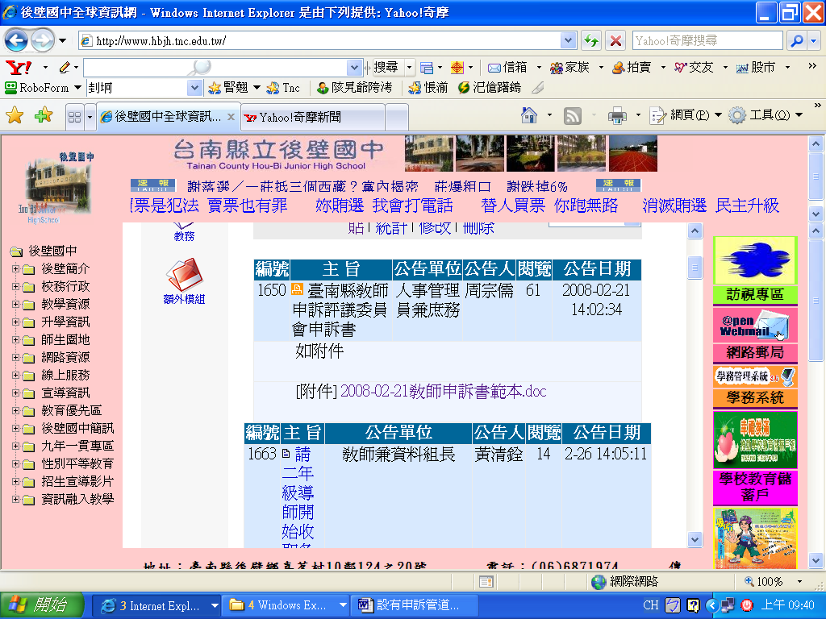 | 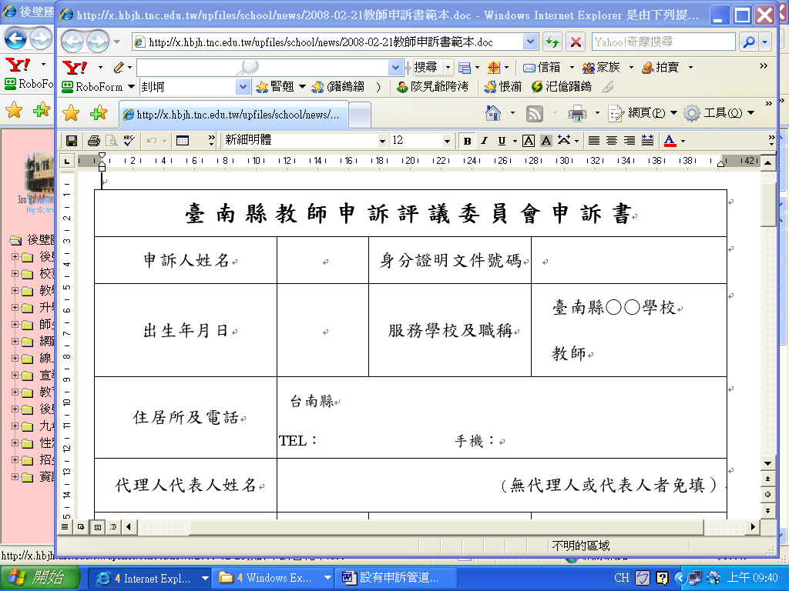
本校教職員工可透過網站得知申訴訊息（二）。 | 本校教職員工可透過網站得知申訴訊息（三）。

